№ | Кабинет | Оснащение |  | Фото помещений
Учебные кабинеты
1 | Кабинет начальных классов  Учитель Захарова Л.В. | Стол учительский -1 шт., стул учительский -1шт., парта ученическая – 4 шт., стол ученический – 5шт., стул ученический -11 шт., тумбочка – 1 шт., доска меловая магнитная трехэлементная - 1 шт., мультимедиа, ноутбук, экран демонстрационный- 1 шт., шкаф-тумба – 2 шт., стенка мебельная – 1 шт., рециркулятор – 1ш., лампа для школьной доски – 1шт., стенды демонстрационные – 2 шт., доска пробковая 1 шт., рулонные шторы- 3 шт.  Площадь кабинета – 46,2 кв.м |  | 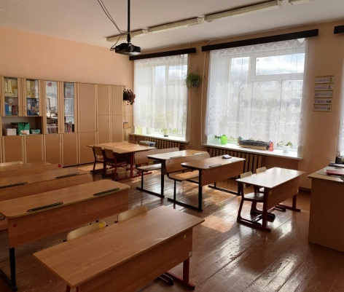  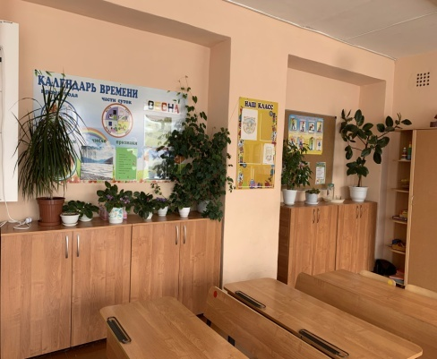
2 | Кабинет начальных классов  Учитель Тимошенко Т.Н. | Стол учительский -1 шт., стул учительский -1шт., парта ученическая – 7 шт., стол ученический – 1 шт., стул ученический -2 шт., этажерка – 1 шт., доска меловая магнитная трехэлементная - 1 шт., мультимедиа, ноутбук, экран демонстрационный- 1 шт., шкаф- тумба – 2 шт., стенка мебельная – 1 шт., рециркулятор – 1ш., лампа для школьной доски – 1 шт., стенды демонстрационные – 2 шт., стенд классный уголок-1, стенд календарь времени-1., рулонные шторы- 3 шт..  Площадь кабинета – 47,4 кв.м |  | 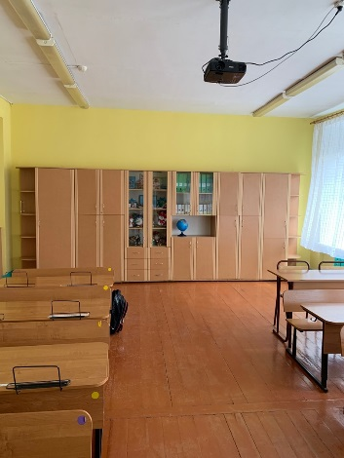  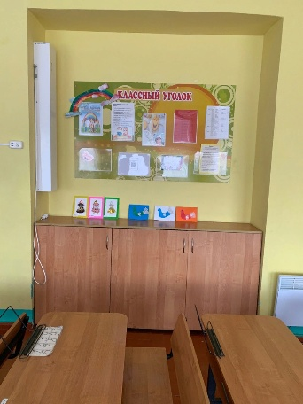
3 | Кабинет начальных классов  Учитель Антуфьева О.Н. | Стол учительский -1 шт., стул учительский -1шт., парта ученическая – 8 шт., стол ученический – 2 шт., стул ученический – 4 шт., доска меловая магнитная трехэлементная - 1 шт., мультимедиа, ноутбук, экран демонстрационный- 1 шт., шкаф - тумба – 2 шт., стенка мебельная – 1 шт., рециркулятор – 1ш., лампа для школьной доски – 1шт., стенды демонстрационные – 2 шт., конвектор – 1 шт., зеркало – 1 шт., часы – 1 шт., стол металлический (серый) – 1 шт., рулонные шторы - 3 шт.  Площадь кабинета – 48,0 кв.м |  | 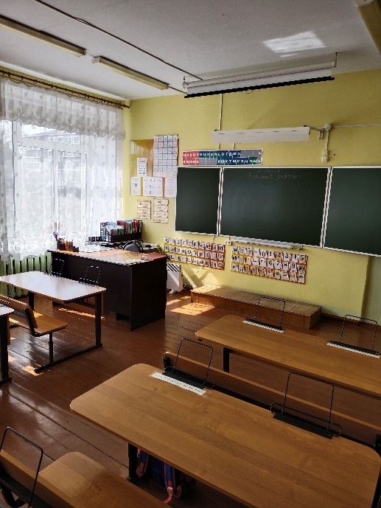  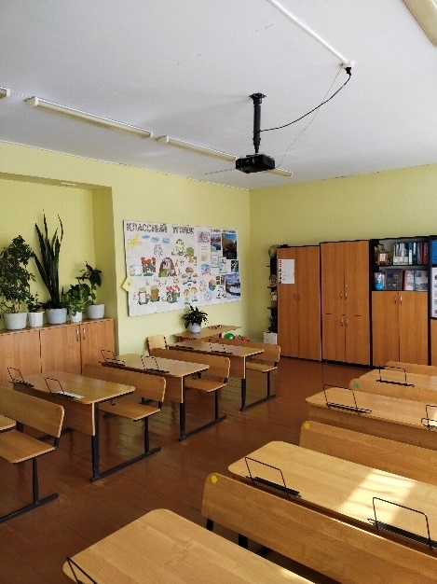
4 | Кабинет начальных классов  Учитель  Высоких Е.Г. | Стол учительский -1 шт., стул учительский -1шт., парта ученическая – 4 шт., стол ученический – 4 шт., стул ученический -10 шт., тумбочка – 1 шт., доска меловая магнитная трехэлементная - 1 шт., мультимедиа, ноутбук, экран демонстрационный- 1 шт., стенка мебельная – 1 шт., рециркулятор – 1шт., лампа для школьной доски – 1 шт., стенды демонстрационные – 2 шт., стенд для классного уголка – 1 шт., стенд для уголка природы – 1 шт., рулонные шторы- 3 шт.  Площадь кабинета – 47,2 кв.м |  | 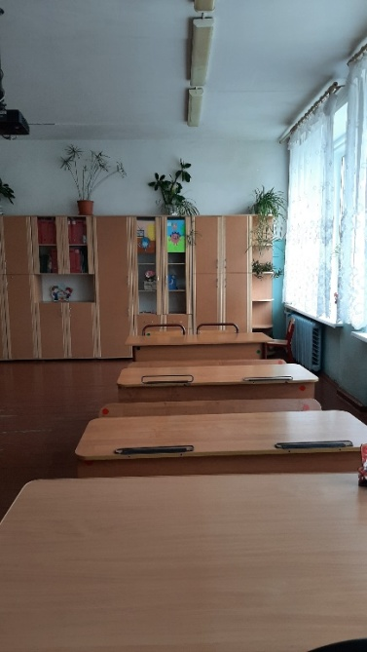  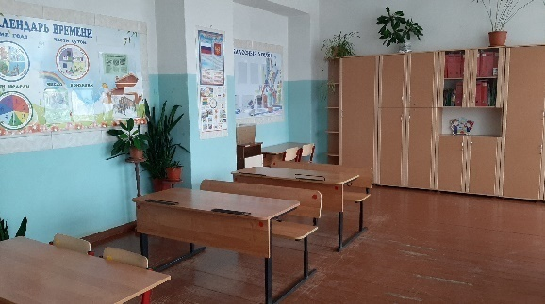
5 | Кабинет музыки  Учитель Подьельная Е.С. | Стол учительский -1 шт., стул учительский -1 шт., стол ученический – 15 шт., стул ученический -15 шт., тумбочка – 1 шт., многофункциональная раздвижная аудиторная доска для встраиваемой интерактивной панели - 1 шт., стенка мебельная – 1 шт., шкаф – 1 шт., этажерка – 1 шт., рециркулятор – 1шт., лампа для школьной доски – 2 шт., пианино – 1 шт., кресло передвижное – 1 шт., конвектор – 1 шт.  Площадь кабинета – 48,7 кв.м |  | 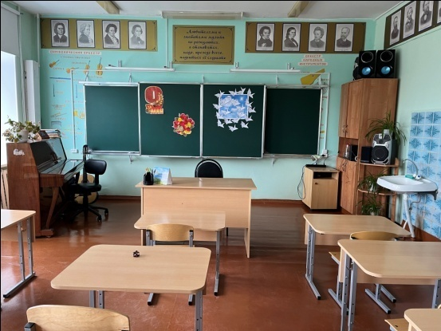  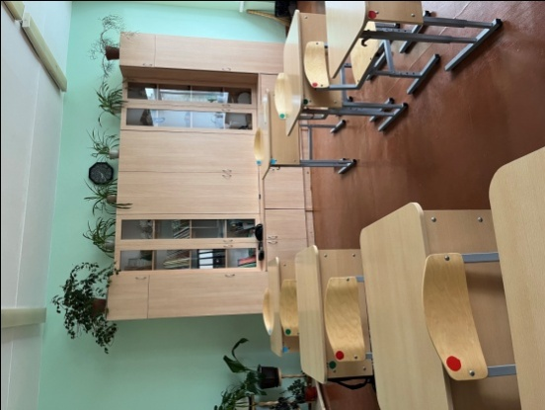
6. | Кабинет СБО  Учитель Миронова О.С. | Стол учительский -1 шт., стул ученический – 12 шт., стол ученический – 5 шт., доска меловая магнитная – 1 шт., лампа для школьной доски – 1 шт., рециркулятор – 1 шт., шкаф – 2 шт., стол раскладной – 2 шт., стол разделочный - 1 шт., уголок кожаный - 1 шт., плита электрическая – 3 шт., вытяжка – 2 шт., микроволновая печь- 1 шт., холодильник – 1 шт., чайник электрический- 1 шт., кухонный гарнитур – 1 шт., стенд- 2 шт., огнетушитель – 1 шт., рулонные шторы - 3 шт..  Площадь кабинета – 33,2 кв.м |  | 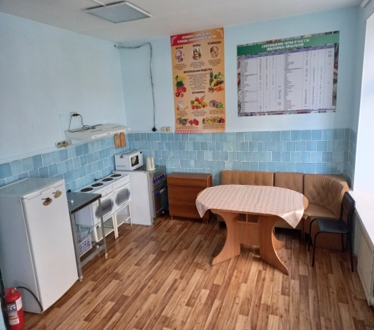  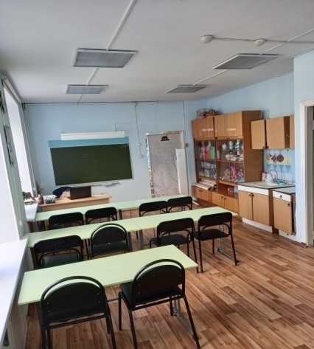
7. | Кабинет биологии  Учитель Зайцева К.А. | Стол учительский -1 шт., стул учительский -1 шт., парта ученическая – 9 шт., тумба (серая)- 1 шт., стул ученический – 18 шт., доска меловая магнитная трехэлементная - 1 шт., доска меловая магнитная одноэлементная – 1 шт., ноутбук -1 шт., проектор - 1 шт., экран демонстрационный - 1 шт., шкаф - тумба – 2 шт., стенка мебельная – 1 шт., шкаф- полка- 1 шт., рециркулятор – 1 шт., лампа для школьной доски – 1 шт., рулонные шторы – 3 шт., стенд демонстрационный – 2 шт., часы – 1 шт., чучело - 15 шт., макет внутренних органов- 20 шт., скелет человека – 1 шт., микроскоп – 20 шт., демонстрационный набор макет овощей и фруктов – 9 шт., демонстрационный набор гербарий – 7 шт., демонстрационный набор семян – 10 шт., демонстрационный макет цветка – 11 шт..  Площадь кабинета – 46,6 кв.м |  | 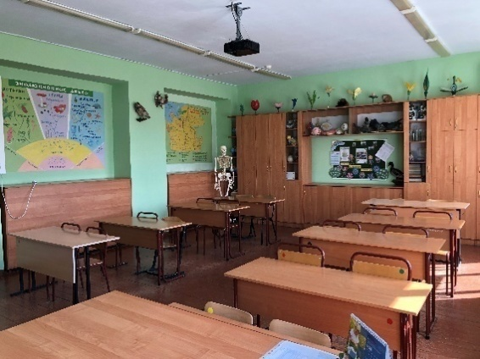  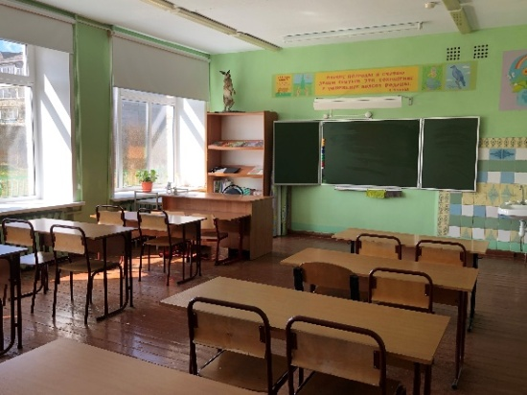
8. | Кабинет русского языка  Учитель Буторина О.Б. | Стол учительский – 1 шт., стул учительский – 1 шт., столы ученические – 8 шт., стулья ученические – 16 шт., стол металлический маленький – 1 шт., доска настенная меловая – 1 шт., лампа для школьной доски – 1 шт., экран – 1 шт., проектор – 1 шт., ноутбук – 1 шт., стенка мебельная – 1 шт., рециркулятор – 1 шт, рулонные шторы- 3 шт.  Площадь кабинета – 47,0 кв.м |  | 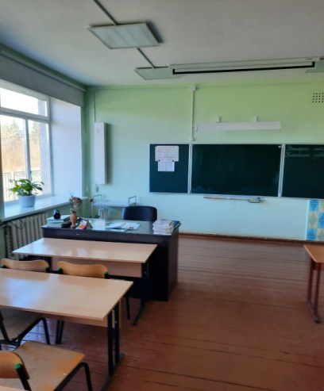  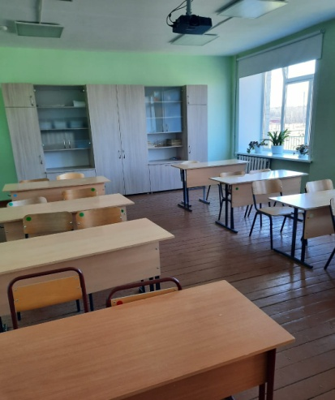
9. | Кабинет для индивидуальных занятий с обучающимися | Стол учительский – 1 шт., парта ученическая 2- х местная – 1 шт., парта ученическая 1-местная для обучающегося с НОДА – 1 шт.; стул-парта для обучающегося с НОДА; доска ученическая настенная – 1 шт.; пуф мягкий – 1 шт.; стенка – 1 шт.; тумбочка – 1 шт.; рециркулятор – 1 шт.; компьютер – 1 шт.; клавиатура для обучающихся с НОДА – 1 шт.; набор для работы с детьми с РАС – 1 комплект; рулонные шторы – 2 шт.  Площадь кабинета – 17,9 кв.м |  | 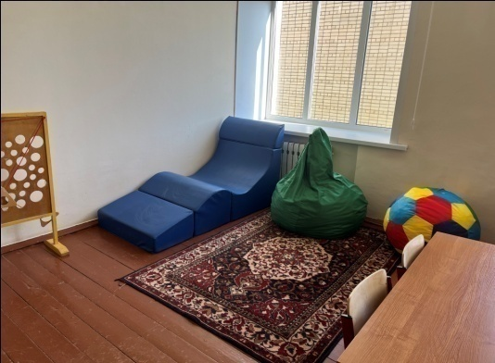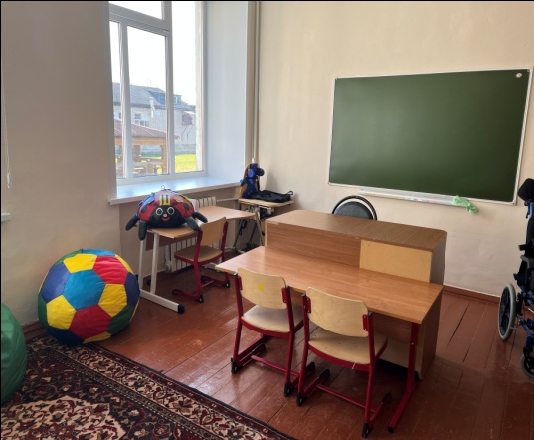
10. | Кабинет истории  Учитель Кошутина Н.Л. | Стол учительский – 1 шт., стул учительский – 1 шт., столы ученические – 8 шт., стулья ученические – 16 шт., тумбочки – 2 шт., конвектор – 1 шт., проектор – 1 шт., ноутбук «Самсунг» - 1 шт., принтер – 1 шт., экран настенный – 1 шт., корпусная мебель – 1 шт.,  многофункциональная раздвижная аудиторная доска для встраиваемой интерактивной панели - 1 шт., рециркулятор – 1 шт., лампа для школьной доски – 2 шт., стенды информационные – 2 шт, рулонные шторы - 3 шт.  Площадь кабинета – 46,7 кв.м |  | 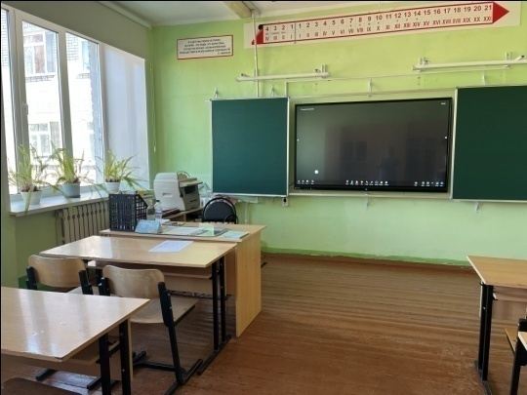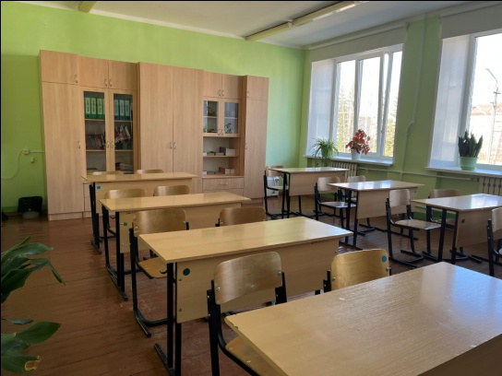
10 | Кабинет математики  Учитель Тиханова Е.М. | Стол учительский - 1 шт.; стул учительский - 1 шт.; стол ученический - 8 шт.; стул ученический - 16 шт.; стенка мебельная -1 шт.; шкаф электрический для зарядки ноутбуков - 1 шт.; многофункциональная раздвижная аудиторная доска для встраиваемой интерактивной панели 1 шт.; стенд демонстрационный -1 шт.; лампа для школьной доски -2 шт.; ноутбук – 1 шт., ноутбук «Гравитон» - 8 шт; рециркулятор - 1 шт., рулонные шторы - 3 шт.  Площадь кабинета – 46,9 кв.м |  | 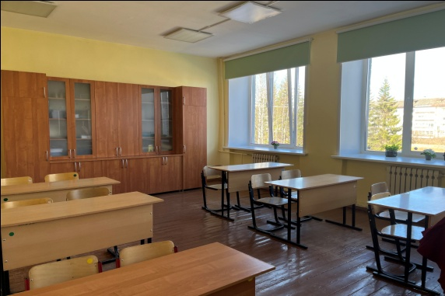  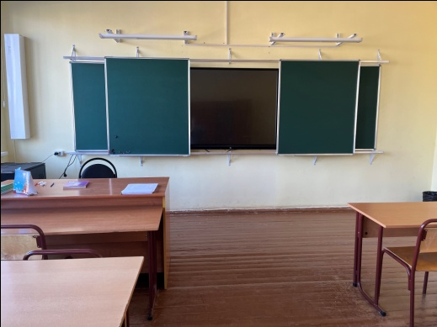
11 | Кабинет русского языка  Учитель Михайлова Е.Н. | Стол учительский -1 шт., стул учительский -1шт., парта ученическая – 8 шт., стул ученический - 16 шт., доска меловая магнитная трехэлементная - 1 шт., проектор – 1 шт, ноутбук – 1 шт; ноутбук «Гравитон» – 8 шт., экран демонстрационный- 1 шт., шкаф- пенал – 1 шт., стенка мебельная – 1 шт., рециркулятор – 1шт., лампа для школьной доски – 1 шт., рулонные шторы - 3 шт..  Площадь кабинета – 48,1 кв.м |  | 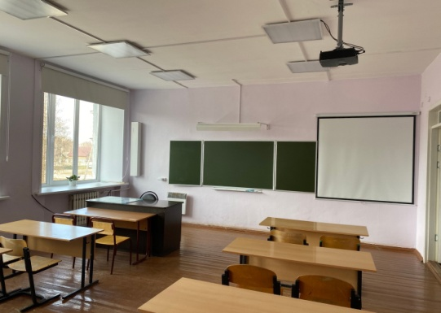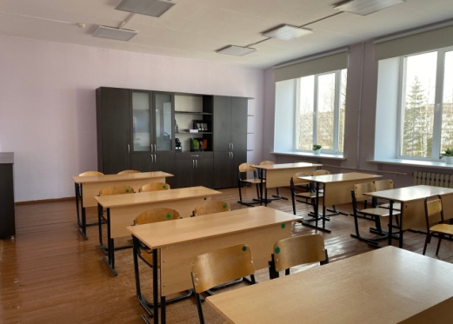
12 | Кабинет для обучающихся по АООП вариант 2  Учитель – Садовая Ю.М. | Стол учительский угловой -1 шт., стул учительский -1шт., стол ученический – 4 шт., стул ученический -8 шт., тумбочка – 1 шт., доска меловая магнитная трехэлементная - 1 шт., ноутбук – 1 шт, телевизор - 1 шт., принтер-сканер (3 в 1) - 1 шт., стенка мебельная – 1 шт., рециркулятор – 1ш., лампа для школьной доски – 1 шт., доска пробковая - 1 шт., рулонные шторы - 2 шт.  Площадь кабинета – 32,6 кв.м |  | 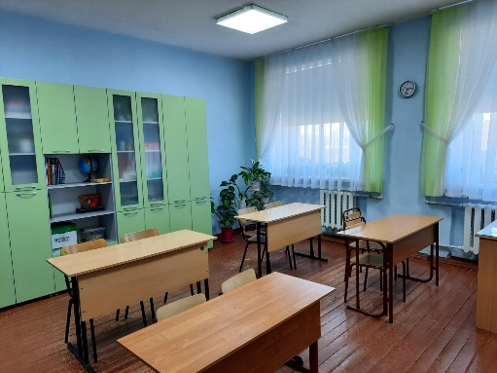  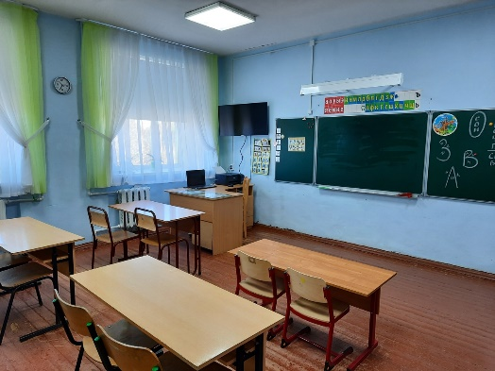
13 | Кабинет для обучающихся по АООП вариант 2  Учитель – Кашина Е.А. | Стол учительский -1 шт., стул учительский -1шт., парта ученическая – 2 шт., стол ученический – 2 шт., стул ученический - 6 шт., тумбочка – 1 шт., доска меловая магнитная трёхэлементная - 1 шт., телевизор – 1 шт., ноутбук – 1 шт., стенка мебельная – 1 шт., рециркулятор – 1 шт., лампа для школьной доски – 1 шт., стенд демонстрационный – 1 шт., доска пробковая – 1 шт., конвектор настенный – 1 шт., рулонные шторы- 2 шт..  Площадь кабинета – 33,3 кв.м |  | 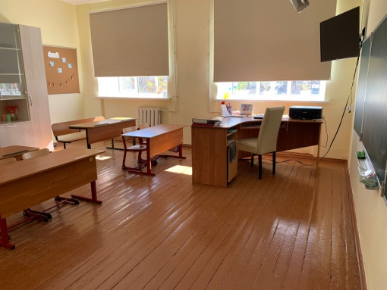  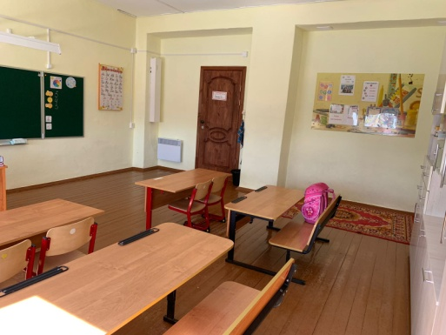
14 | Кабинет для обучающихся по АООП вариант 2  Учитель – Могутова Т.А. | Стол учительский -1 шт., стул учительский -1шт., стол ученический – 4 шт., стул ученический -8 шт., тумбочка – 1 шт., доска меловая магнитная трехэлементная - 1 шт., телевизор- 1 шт., ноутбук-1 шт., стенка мебельная – 1 шт., рециркулятор – 1шт., лампа для школьной доски – 1 шт., доска пробковая -1 шт., рулонные шторы - 2 шт..  Площадь кабинета – 32,1 кв.м |  | 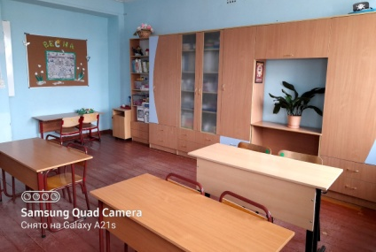  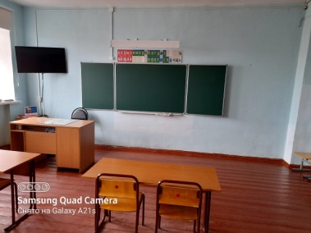
15 | Кабинет для обучающихся по АООП вариант 2  Учитель – Сквознякова О.Г. | Стол учительский -1 шт., стул учительский -1шт., стол ученический – 7 шт., стул ученический -13 шт., доска меловая магнитная трехэлементная - 1 шт., стенка мебельная – 1 шт., рециркулятор – 1 шт., лампа для школьной доски – 1 шт., рулонные шторы - 3 шт.  Площадь кабинета – 30,4 кв.м |  | 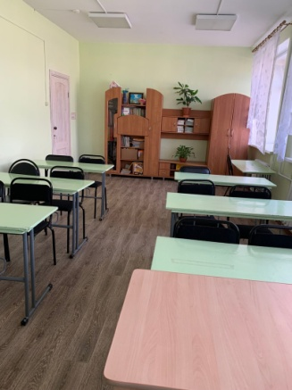  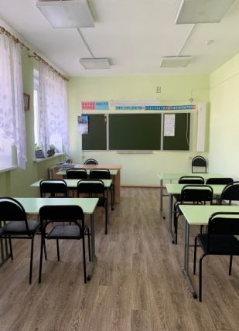
16 | Кабинет для обучающихся по АООП вариант 2  Учитель – Елисеева Е.В. | Стол учительский - 2 шт., стул учительский -1 шт., стол ученический – 4 шт., стул ученический - 8 шт., доска меловая магнитная трехэлементная - 1 шт., ноутбук – 1 шт., стенка мебельная – 1 шт., рециркулятор – 1шт., лампа для школьной доски – 1 шт., стенды демонстрационные – 2 шт., демонстрационные для букв и слов – 4 шт., доска пробковая - 1 шт., кресло -1 шт., рулонные шторы – 3 шт., конвектор – 1 шт., ковер – 1 шт., рулонные шторы - 3 шт.  Площадь кабинета – 48,1 кв.м |  | 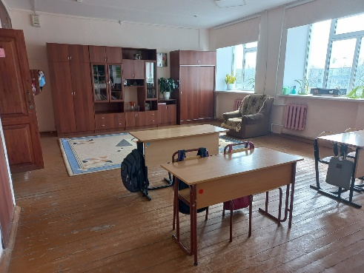  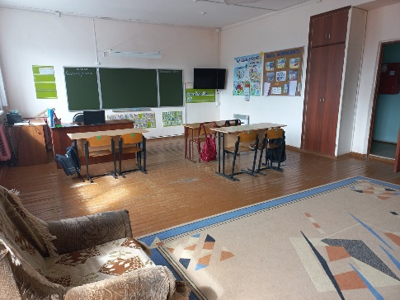
Мастерские
1 | Швейная мастерская  Учитель Хромова Л.Б. |  | Стол ученический – 9 шт., стенка мебельная - 1 шт., раскройный стол - 1 шт., утюжильный стол -1 шт., утюжильный пресс -1 шт., оверлок - 2 шт., подшивочная машина - 1 шт., вышивальная машина - 1 шт., электрические машины - 7 шт., ручные машины - 3 шт., утюг электрический - 1 шт., тумба секционная - 1 шт., манекен - 1 шт., зеркало - 1 шт., доска меловая магнитная школьная - 1 шт., лампа для школьной доски – 1 шт., стенды по безопасности - 2 шт., плакаты по узловой обработке – 10 шт., пресс кнопочный - 1 шт.  Площадь кабинета – 48,3 кв.м | 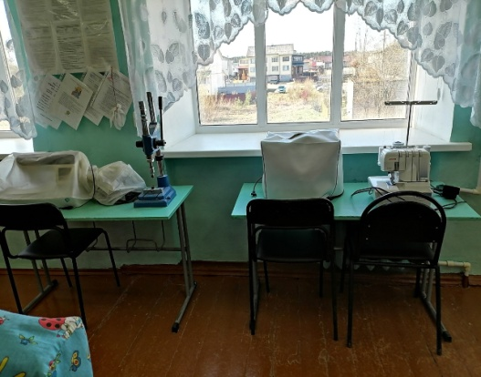  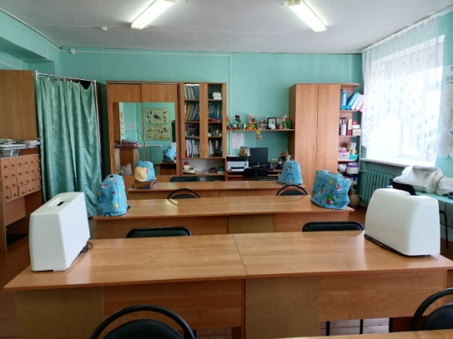
2 | Столярная мастерская  Учитель Зайцев И.С. |  | Верстак – 12 шт., универсальный заточный станок – 1 шт., станок наждачный – 2 шт., станок токарный деревообрабатывающий – 1 шт., токарный станок по дереву Корвет – 75 – 1 шт., токарный станок по дереву Корвет -71 – 1 шт., токарный станок по дереву Belmash – 2 шт., станок сверлильный – 2 шт., фрезерный станок с ЧПУ Savinsname – 1 шт., станок комбинированный – 1 шт., пылесос – 2 шт., дрель Makita – 1 шт., станок точильный для сверл – 1 шт., электрофрейзер – 1 шт., станок шлифивальный Корвет 51 – 1 шт., электропила троцевальная Корвет 2 – 1 шт., электролобзик – 1 шт., электрошливовальная машинка – 1 шт., шуруповерт – 2 шт., электровыжигатель – 5 шт., станок лобзиковый- 1 шт., рубанок – 8 шт., ножовка – 8 шт., стамеска 10 мм – 8 шт., стамеска 20 мм – 8 шт., угольник – 8 шт., рейсмус – 8 шт., киянка – 8 шт., напильник – 8 шт.  Площадь кабинета – 95,3 кв.м | 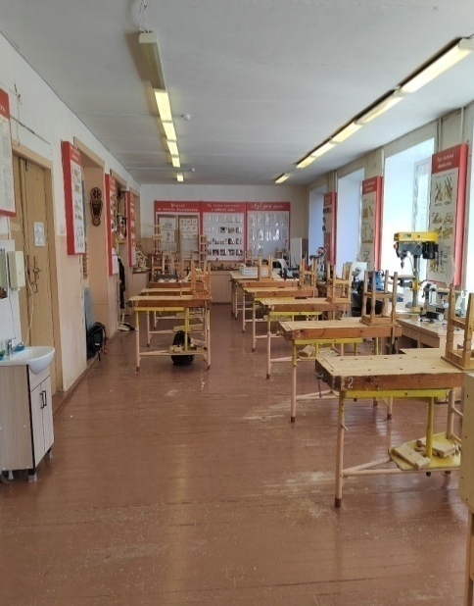  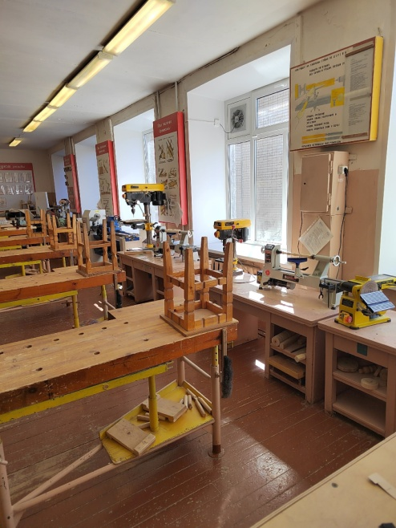
3 | Столярная мастерская  Тиханов А.С. |  | Верстак – 6 шт., стол учительский – 1 шт., стул учительский – 1 шт., доска классная 2000*1200 магнитная для мела – 1 шт., стеллаж металлический – 1 шт., шкаф инструментальный металлический – 2 шт., станок токарный деревообрабатывающий «Белмаш» - 2 шт., станок токарный деревообрабатывающий «PROMA» – 1 шт., сверлильный станок «Корвет – 44» - 1 шт., сверлильный станок «Корвет – 484» - 1 шт., лобзик электрический настольный «Калибр» - 1 шт., комбинированный деревообрабатывающий станок «Корвет 323» - 1 шт., пылесос «Корвет 64» - 1 шт., пила торцовочная «Einhell» - 1 шт., электролобзик «Makita» - 1 шт., электрофрезер «Stern» - 1 шт., шуруповерт - - 1 шт., электродрель – «РИТМ» - 1 шт., электровыжигатель – 5 шт., рубанок – 6 шт., угольник – 6 шт., ножовка – 6 шт., линейка металлическая – 6 шт., щетка – 6 шт., струбцина – 4 шт., лобзик ручной – 6 шт.  Площадь кабинета – 40,8 кв.м | 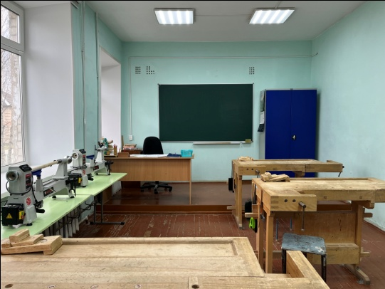  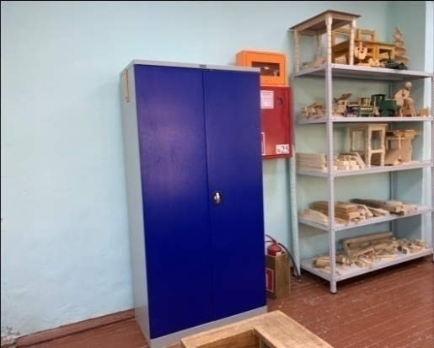
4 | Поварское дело  Учитель  Гаврилюк С.В. |  | Стол учительский -1 шт., стул учительский -1шт., стол ученический – 8 шт., стул ученический - 8 шт., стол – 2 шт., стул – 10 шт., стол разделочный металлический – 8 шт.,  многофункциональная раздвижная аудиторная доска для встраиваемой интерактивной панели – 1 шт., персональный компьютер – 1 шт., МФУ Цветной капир-принтер-сканер-факс – 1 шт., колонки – 2 шт., стеллаж книжный – 1 шт., шкаф - тумба для пособий – 1 шт., кухонный гарнитур с двойной раковиной – 1 шт., лампа для школьной доски – 2 шт., стенды демонстрационные пластиковые – 2 шт., доска пробковая –2 шт., чайник электрический – 1 шт., холодильник – 1 шт., микроволновая печь – 1 шт., посудомоечная машина – 1 шт., плита электрическая – 2 шт., вытяжка электрическая – 2 шт., блендер – 1 шт, миксер – 1 шт., мультиварка – 1 шт., электромясорубка – 1 шт., контейнер пластиковый под спецодежду – 2 шт., контейнер пластиковый под полотенце – 2 шт., контейнер под бытовую химию – 1 шт., контейнер пластиковый – 4 шт., силиконовый коврик для выпечки – 8 шт., щипцы для разбивания яиц – 1 шт., открывалка автоматическая для стеклянных банок – 1 шт., набор из 5ти кухонных ножей с блоком – 2 шт., блюда металлические –5 шт., набор посуды на 12 персон – 1 шт., набор из 4х разделочных досок пластиковый – 8 шт., приспособление для просеивания муки – 1 шт., кастрюля – 2 шт., сковорода – 2 шт., наглядные пособия (плакаты) – 20 шт., шторы рулонные – 4 шт.  Площадь кабинета – 62,7 кв.м | 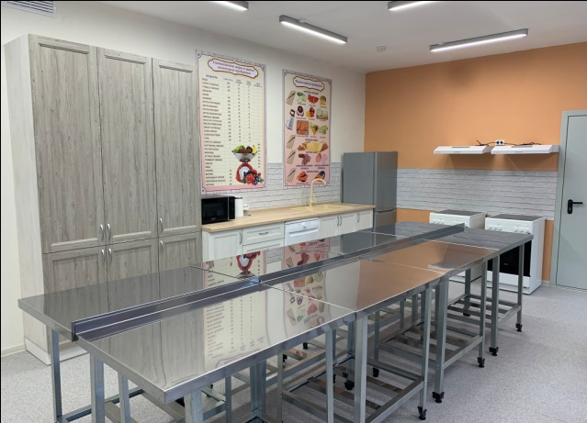  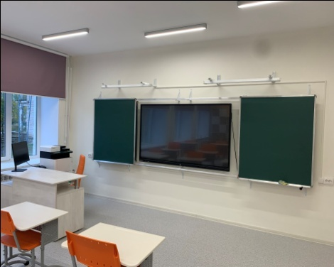  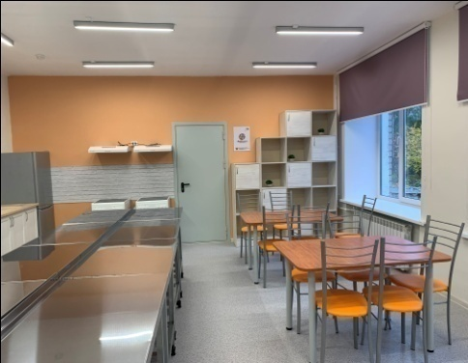
Кабинеты для дополнительного образования внеурочной деятельности, коррекционных занятий
1 | Конструирование  Педагог – Хромова А.А. |  | Стеллаж -1 шт; стол трапеция на роликах - 9 шт.; стул на роликах - 9 шт.; стол учительский - 1 шт.; стул учительский - 1 шт.; доска классная меловая -1 шт.; интерактивная доска - 1 шт.; персональный компьютер -1 шт.; МФУ Цветной копир-принтер-сканер-факс -1 шт.; ноутбук «Гравитон» - 3 шт.; тумба передвижная для хранения комплектов «Лего» -1 шт.; контейнеры для конструкторов «Лего» -10 шт.; рециркулятор - 1 шт.; рулонные шторы - 3 шт.; игровой стол мозайка - 3 шт.; стол для занятий конструированием - 3 шт.; удлинитель - 1 шт.  Площадь кабинета – 48,3 кв.м |  |  | 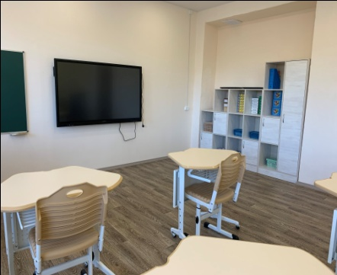  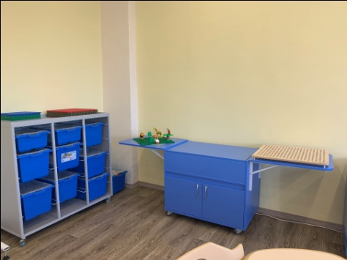
2 | Компьютерный класс  Педагог Павловская А.А. |  | Компьютер - 11 шт., ноутбук «Гравитон» – 7 шт., стулья компьютерные – 13 шт., стулья ученические (оранжевые) – 10 шт., столы компьютерные – 12 шт., стол ученический – 10 шт., стол учительский – 1 шт., тумба – 1 шт., шкаф – 2 шт., ионизатор – 1 шт., экран – 1 шт., доска ученическая – 1 шт., стенд – 2 шт., принтер – 1 шт., проектор – 1 шт., тумба передвижная для хранения комплектов «Лего» – 1 шт., наборы конструкторов «Лего» - 13 шт., клавиатура – 11 шт., мышь компьютерная – 12 шт., наушники – 1 шт.  Площадь кабинета – 71,2 кв.м |  |  | 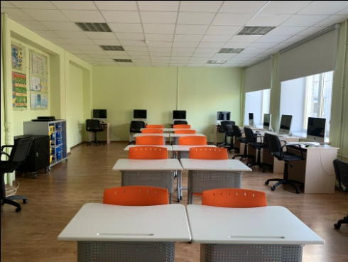
3 | Шахматы – шашки  Педагог Баранов А.Д. |  | Шашечная доска – 10 шт., шашки набор – 10 шт., ноутбук «Гравитон» – 2 шт., магнитная шахматная доска – 1 шт., доска ученическая – 1 шт., парты школьные – 4 шт., стулья ученические – 8 шт., стол игровой «Шахматы» - 5 шт., пуф детский квадратный черно-белый – 5 шт., табурет – 10 шт., конвектор настенный – 1 шт.  Площадь кабинета – 31,9 кв.м |  |  | 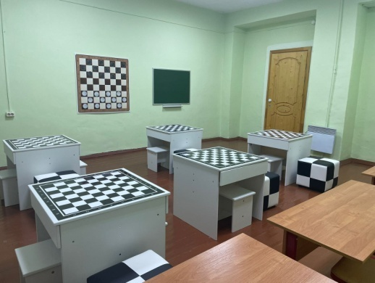
4 | Тренинговая |  | Пуф-кресло «Груша» – 7 шт., панель пузырьковая – 1 шт., интерактивный пол – 1 шт., телевизор – 1 шт., стол-трапеция – 1 шт., рулонная штора - 1 шт..  Площадь кабинета – 14,5 кв.м |  |  | 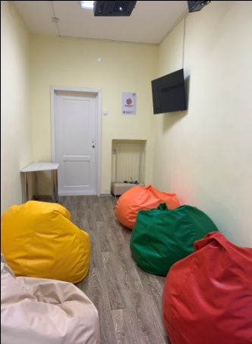  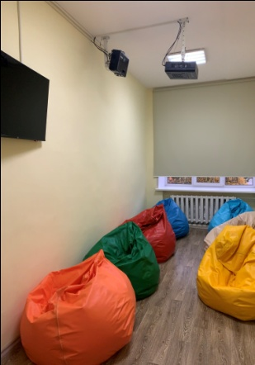
5 | Кабинет пескотерапии |  | Световой стол – планшет – 2 шт., песочница – 3 шт., интерактивная песочница – 1 шт., стул – 8 шт., стеллаж – 2 шт, угловая полка – 1 шт., световая штора – 1 шт., аква- панель – 1 шт. (10 м), аква-лампа – 1 шт., обогреватель - 1 шт.  Площадь кабинета – 12 кв.м |  |  | 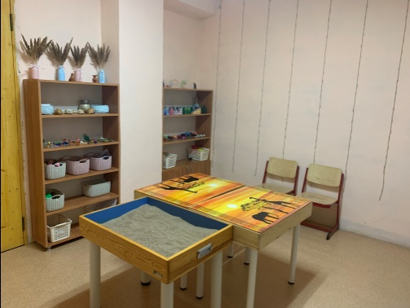  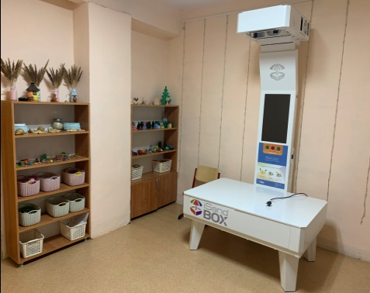
6 | Сенсорная комната |  | Пуф-кресло «Груша» – 2 шт., терапевтическое кресло кубик (трансформер) – 4 шт., световой куб – 1 шт., панель светозвуковая интерактивная «Бесконечный тоннель» – 1 шт., панель пузырьковая – 1 шт., каскад фибероптический волокон с пультом Д/У – 1 шт., сухой бассейн с шариками (подсветка) – 1 шт., бассейн сенсорный – 1 шт., проектор «Природа» – 1 шт., проектор «Луч» - 1 шт., зеркальный шар – 1 шт., стулья детски е-7 шт., стол-полукруг – 2 шт., шкаф-тумба – 1 шт., обогреватель – 1 шт., мягкие модули –12 шт., фибероптический душ (малый)- 1 шт., сенсорное зеркало – 1 шт., рулонные шторы- 3 шт.  Площадь кабинета – 50,1 кв.м |  |  | 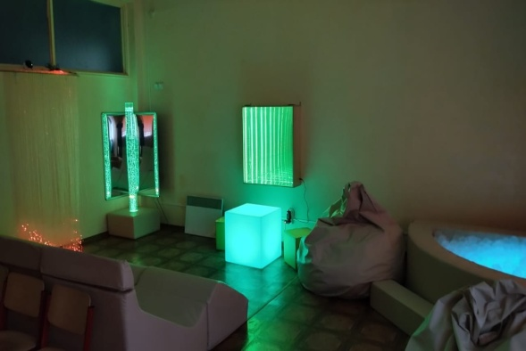
7 | Тренажеры |  | Тренажер силовой FR401 – 1 шт, тренажер силовой АЛЕКС – 1 шт, беговая дорожка – 1 шт., велотренажер ВС – 1 шт., дорожка беговая магнитная ВТ – 1 шт., вибромассажер – 1 шт., скамья для пресса – 2 шт., степпер – 2 шт.  Площадь кабинета – 32,3 кв.м |  |  | 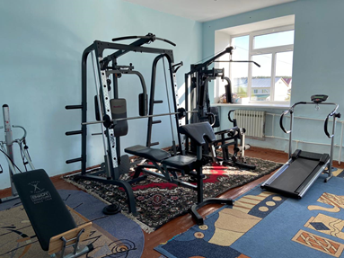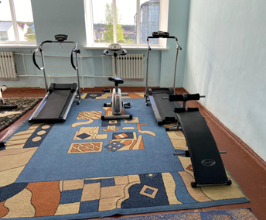
Кабинеты специалистов
1 | Кабинет учителя – логопеда  Педагог- Шучева Н.В. |  | Парта (одноместная)- 4 шт., парта (двухместная) – 1 шт., стул учительский – 1 шт., стул (ученический) – 6 шт., стенд «Алфавит» - 1шт., зеркало – 1 шт., лампа дневного света перед зеркалом – 1 шт., стол угловой (учительский) – 1шт., стенка -1 шт., ноутбук -1 шт., принтер – 1 шт., интерактивная доска - 1 шт.; рулонные шторы - 2 шт.; обогреватель – 1 шт., часы – 1 шт.,  урна – 1 шт, удлинитель - 1 шт., дидактическое и методическое оборудование для диагностики, консультирования «Море словесности» - 1 шт., тренажер-корректор зеркального письма «Почерк Леонардо» - 1 шт.  Площадь кабинета – 22,5 кв.м |  | 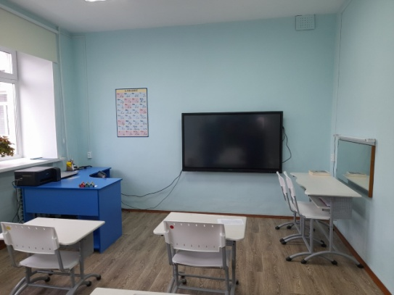  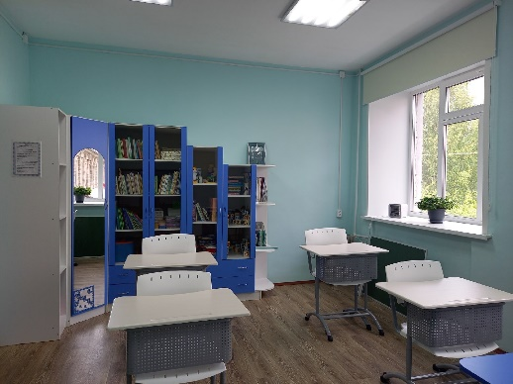
2 | Кабинет учителя – логопеда  Педагог- Никитинская О.А. |  | Доска ученическая – 1 шт., парта (одноместная)- 4 шт., парта (двухместная) – 1шт., стул учительский – 1 шт., стул (ученический) – 1 шт., логопедический комплекс «UTSKids 43» - 1 шт., стенд «Алфавит» - 1 шт., зеркало – 1 шт., лампа дневного света перед зеркалом – 1 шт., кронштейн -1 шт., телевизор – 1 шт., стол угловой (учительский) – 1шт., стенка -1 шт., ноутбук -1 шт., рулонные шторы- 2 шт..  Площадь кабинета – 23,1 кв.м |  | 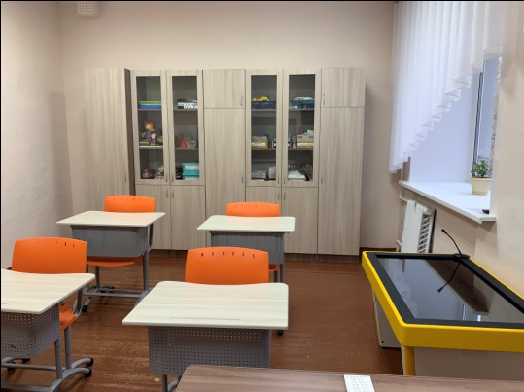
3 | Кабинет учителя – логопеда  Педагог- Авдушева С.В. |  | Стол учительский -1 шт., стул учительский -1шт., парта ученическая – 1 шт., стол ученический – 6 шт., стул ученический -8 шт., тумбочка – 1 шт., доска меловая магнитная одноэлементная - 1 шт., телевизор - 1 шт., тумба – 1 шт., стенка мебельная – 1 шт., профессиональный стол логопеда «Инклюзив Лого - pro макс» - 1 шт., Монитор – 1 шт., зеркало настенное – 1 шт, тумба для аудиторной доски – 1 шт., дидактическое и методическое оборудование для диагностики, консультирования «Море словесности» - 1 шт, планшет-тренажер «Счёт» - 1 шт.  Площадь кабинета – 31,3 кв.м |  | 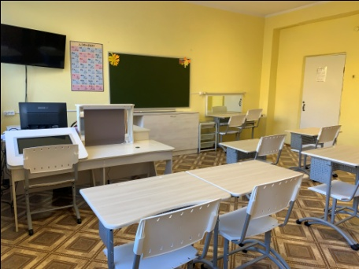  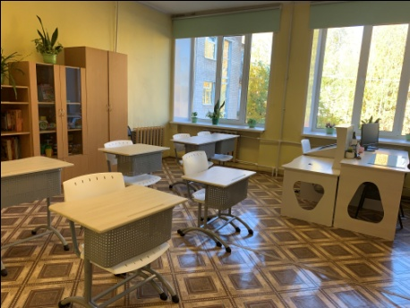
4 | Кабинет педагога - психолога  Педагог- Стрелова С.В. |  | Стенка – шкаф – 1 шт.; стеллаж – 1 шт.; аквариум – 1 шт.; стол – полукруг – 2 шт.; стулья учебные – 6 шт.; профессиональный стол психолога «Алма pro» - 1 шт.; стул – 1 шт.; тумба – 1 шт.; принтер – 1 шт.; урна – 1 шт.; обогреватель – 1 шт.; пробковый демонстрационный стенд – 1 шт., рулонные шторы- 1 шт..  Площадь кабинета – 15 кв.м |  | 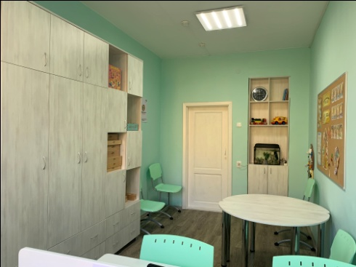  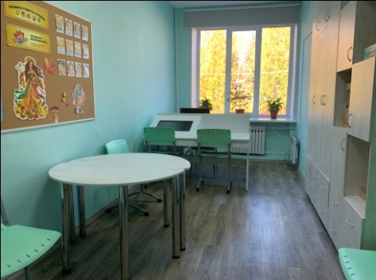
5 | Кабинет педагога - психолога  Педагог- Кордумова Л.Б. |  | Стенка – шкаф – 1 шт.; профессиональный стол психолога «Алма pro» - 1 шт.; стол-трапеция – 2 шт.; стулья- 9 шт.; тумба – 1 шт.; принтер – 1 шт.; урна – 1 шт.; обогреватель – 1 шт.; кашпо высокое – 1 шт.; стенд- демонстрационный – 1 шт., рулонные шторы- 1 шт.  Площадь кабинета – 15,6 кв.м |  | 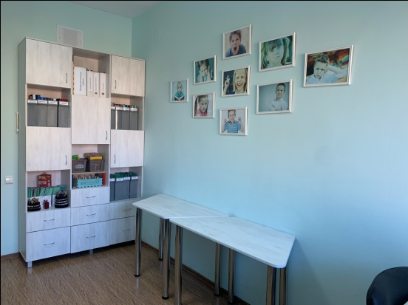  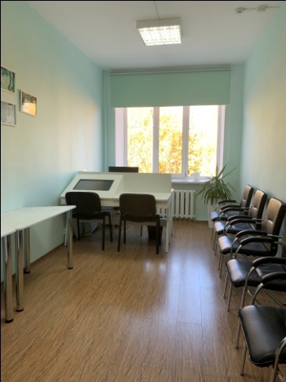
6 | Кабинет социального педагога  Педагог – Устинова О.В. |  | Стол компьютерный -1 шт., стол для заседаний -1шт., стул-12 шт, шкаф- стеллаж – 2 шт., шкаф с зеркалом для одежды-1 шт., лампа -1 шт., стенд пробковый - 1 шт, компьютер-1 шт., принтер-1 шт.  Площадь кабинета – 30,8 кв.м |  | 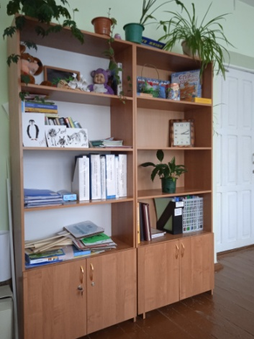  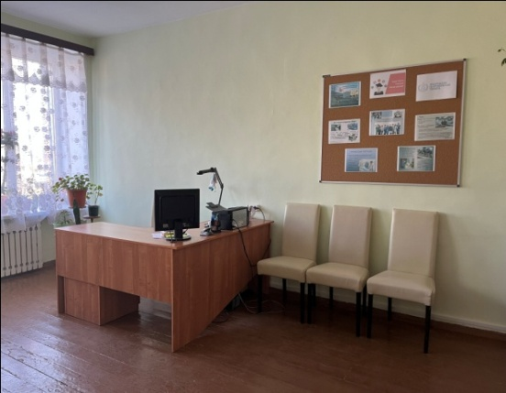
7 | Кабинет педагога – организатора  Педагог – Вельямидова П.О. |  | Стенка-шкаф- 1 шт., стол письменный - 1 шт., стул -4 шт., принтер -1 шт, монитор – 1 шт, системный блок – 1 шт.  Площадь кабинета – 10,2 кв.м |  | 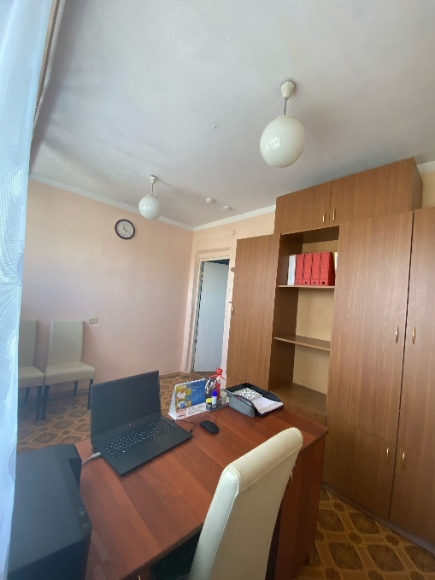  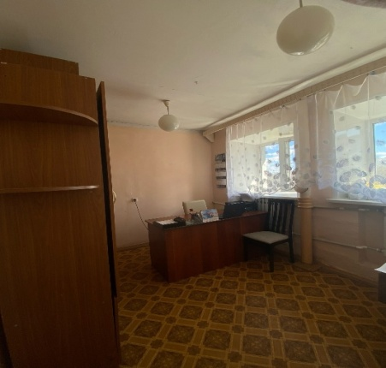
1 | Актовый зал |  | Телевизор – 1 шт, пианино – 1 шт., стулья полумягкие для актового зала – 120 шт., шторы актовый зал – 276,2 м  Площадь актового зала – 151,1 кв.м |  | 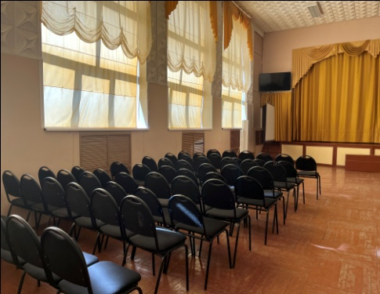  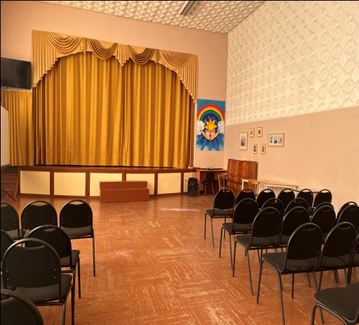
2. | Кабинет адаптивной физической культуры, ЛФК  Учитель Васендина Е.И. |  | Стеллаж мебельный – 1 шт., гимнастическая стенка – 1 шт., мат спортивный складной – 5 шт., коврик гимнастический - 15 шт., коврик массажный модульный – 3 комплекта., бордюр - балансир – 3 комплекта, мяч с ячейками – 2 шт.; мяч – ежик резиновый - 15 шт.; мяч – ежик пластиковый – 4 шт., мяч фитбол (75 см) - 1шт., мяч фитбол (65 см) – 5 шт., тактильная дорожка – 1 шт., дорожка (разметка) для прыжков в длину с места – 1 шт., балансированные доски – 6 шт., Лабиринт для опорно – двигательного аппарата 2 в 1 – 1 шт., лабиринт для опорно-двигательного аппарата "Змейка" - 1 шт., лабиринт для опорно-двигательного аппарата "Спираль" - 1 шт., оксицикл многофункциональный тренажер – 1 шт., тренажер «Бегущий по волнам» – 2 шт.  Площадь кабинета – 47,7 кв.м |  | 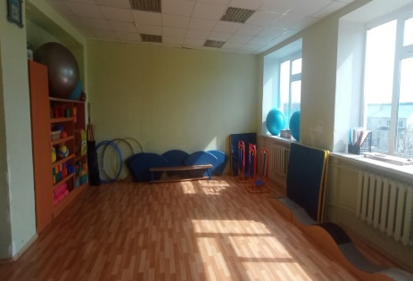  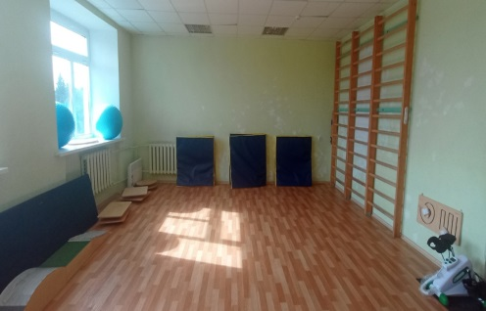
3. | Библиотека  Педагог – библиотекарь  Кузнецова Г.В. |  | Стол для библиотекаря – 1 шт., стул для библиотекаря – 2 шт., стол для компьютера – 1 шт., стол треугольный – 10 шт., стул – 13 шт., стеллажи для книг – 19 шт., полки для книг – 2 шт., полки для книжных выставок – 2 шт., полка подвесная – 1 шт., ноутбук – 1 шт., принтер – 1 шт., обогреватель – 1 шт.  Площадь кабинета – 56,7 кв.м |  | 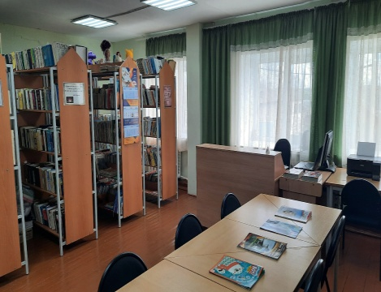  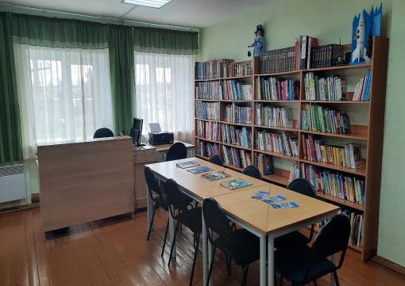
4. | Читальный зал |  | Стол треугольный – 15 шт., стеллажи для книг – 6 шт., шкаф – 1 шт., тумбочка – 1 шт., тумба для телевизора – 1 шт., стул – 16 шт., экран – 1 шт., доска трёхстворчатая – 1 шт., доска-стенд – 1 шт., проектор – 1 шт., обогреватель – 1 шт., телевизор – 1 шт.  Площадь кабинета – 34,1 кв.м |  | 